107學年度應用中國文學系 專題演講成果
主講者：徐貞勇 |  | 職稱：書法家(師承黃群英)
演講題目：書法漫談與經驗傳授
日期：2019.02.27 |  | 地點：M102-2
演講內容摘要
一、書法五體，基本概念介紹。
二、書法字體的演變與範例，說明其差異，藝術字體與書法字體的變化，參考範例。
三、毛筆的選用與介紹，關於毛筆運筆的迷思。
四、各家及歷代字帖介紹與比較，大學生臨帖選擇，臨帖心得與經驗傳授。
五、柳公權、顏真卿字帖釋疑，及民國以來臨帖書寫的訛誤概念。
六、書法作品展覽、觀摩、介紹。
七、臨場大字書寫、觀摩、講解，書寫時正統的姿勢、運筆力道，應注意的細節。
八、問與答，經驗傳授。
活動照片（數位檔）
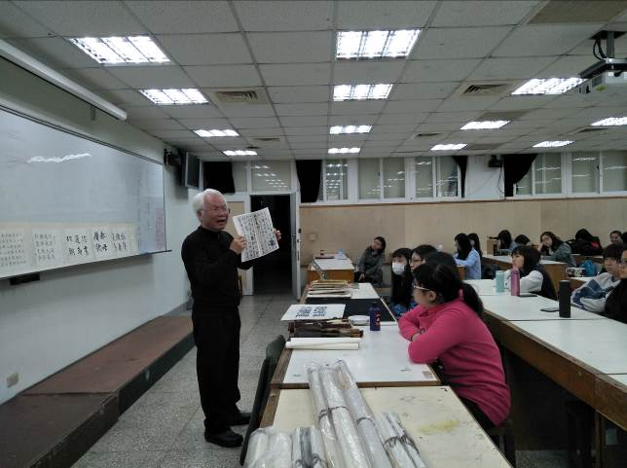 | 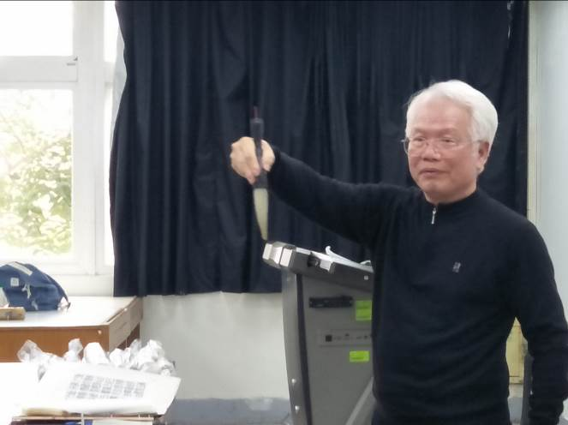
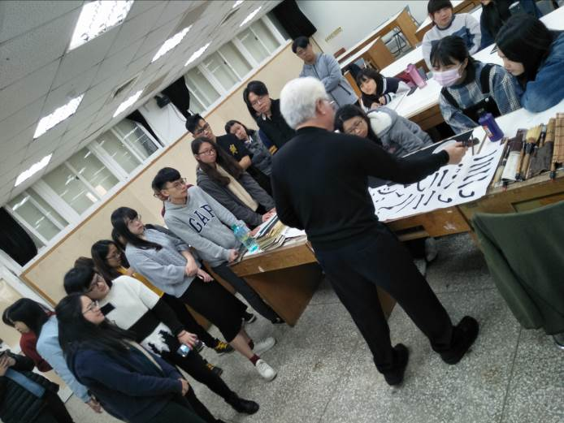 | 

